בס''ד

Bné Akiva de France


La Vaadat Hinouh’ est heureuse de présenter au chevet Netsah’ une hoveret sur…

Le Beit Hamikdash

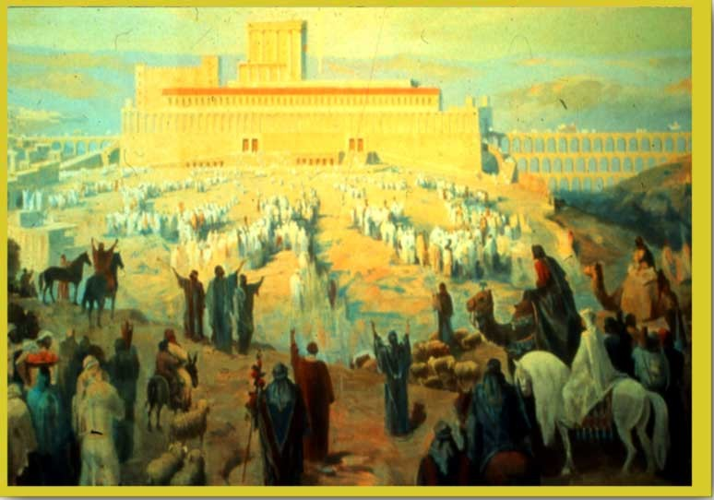
H’omer :

Un endroit que chacun d’entre nous ne peut manquer pendant un séjour en Israël est évidemment le Kothel ! Il ne semble pas bien récent, pourtant, il est difficile de croire qu’il a plus de 2000 ans. Mais que connaissons-nous de lui ? Bien souvent, quand on demande aux ‘hani’him, ils répondent que c’est un mur du Beit Hamikdash, parfois même du Kodesh Hakodashim.

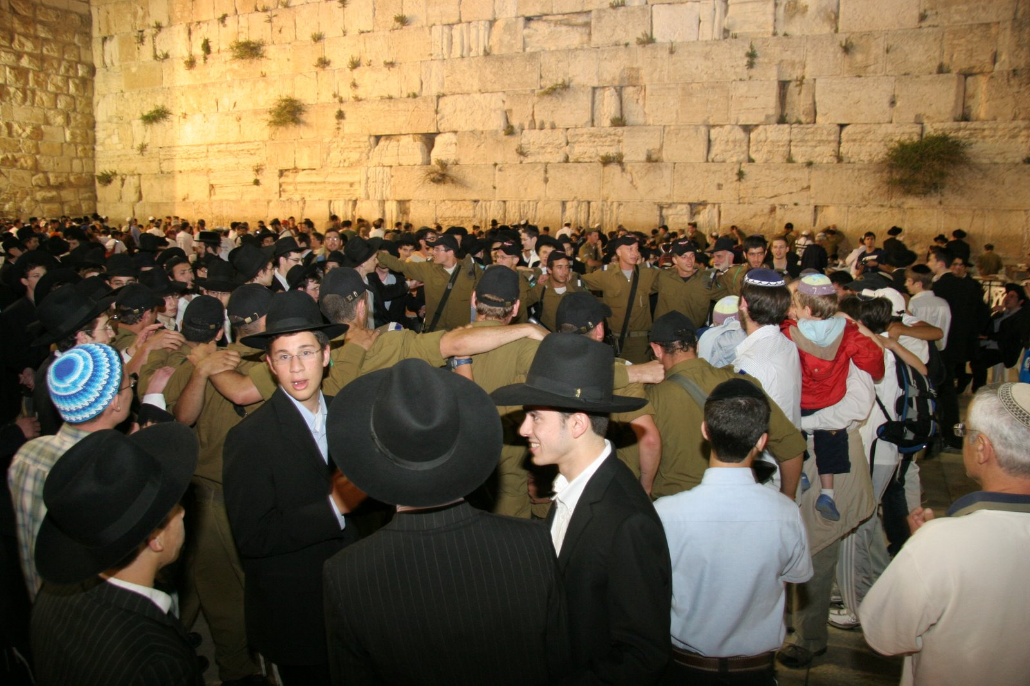

En réalité, le Kothel est un mur qui supporte l’esplanade sur laquelle on a pu construire le Beit Hamikdash. C’est le seul mur qui a survécu à la destruction du temple, mais ce n’est pas un mur DU temple !

D’ailleurs, le Beit Hamikdash qui se situe au-dessus est en réalité un peu vers la gauche lorsque nous levons les yeux quand nous prions au Kothel. C’est-à-dire que quand nous sommes au Kothel, l’idéal est de prier à 17 degrés vers la gauche, afin de diriger ses prières vers l’emplacement exact du Beit Hamikdash.

- Le 1er temple :

Egalement appelé « temple de Salomon », il a été construit par Shlomo Hamelekh au 10ème siècle avant JC.

On retrouve dans Rois, 1, 5, 27→32 :

« 27- Le roi Salomon leva un contingent sur la totalité d'Israël, contingent qui se monta à trente mille hommes. 28- Il les envoya au Liban, dix mille hommes par mois à tour de rôle; ils passaient un mois sur le Liban et deux mois dans leurs foyers; Adoniram dirigeait le service. 29- Salomon employa soixante-dix mille hommes pour porter les fardeaux, et quatre-vingt mille pour extraire les pierres de la montagne, 30- indépendamment des inspecteurs préposés par Salomon aux travaux, trois mille trois cents hommes, chargés de la police des travailleurs 31- Sur l'ordre du roi, on tira des carrières de grosses et lourdes pierres, des pierres de taille, pour les fondations du temple. 32 Et les ouvriers de Salomon et ceux de Hiram et les Ghibléens équarrissaient et façonnaient le bois et la pierre pour l'édification du temple. »

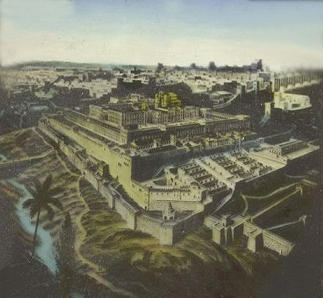

Il fut détruit en -586 par Nabuchodonosor, à cause de 3 choses :
Les relations interdites, l’idolâtrie, le meutre.

- Le 2nd temple :

Il fut construit au retour des juifs de Bavel, vers -536.
Hérode, empereur romain, était un homme qui tua de nombreux juifs, particulièrement des Tsadikim, mais qui, pour la gloire, participa à la construction du 2nd temple. Il paya d’un cher tribut, et c’est en parti grâce à lui que nous avons construit ce temple.

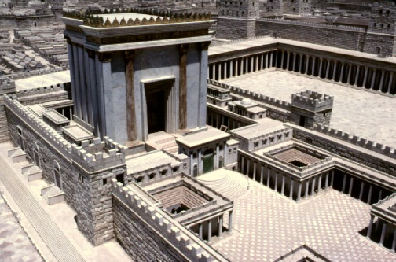

On dit que ce temple fut détruit à cause de la haine gratuite, sous César.

« Il y avait à Jérusalem, un riche homme qui avait comme bon ami Kamtsa et qui détestait Bar Kamtsa. Cette riche personne décida un jour de faire un grand banquet auquel il inviterait tous ses amis ainsi que toutes les personnalités de la ville. Il n’invita évidemment pas Bar Kamtsa, mais fit parvenir ses invitations par son serviteur. Ce dernier fit une erreur, et au lieu d’inviter Kamtsa, il invita Bar Kamtsa.

Le jour du banquet, l’hôte trouva Bar Kamtsa chez lui, son ennemi ! Il lui dit donc en public et très fort « Que fais-tu là ? Tu n’es pas invité ! Je te deteste ! Lève toi et sors ! » Bar Kamtsa le supplia de ne pas lui faire honte en public de la sorte, il lui proposa de payer la moitié du banquet pour rester, l’hôte s’obstina et refusa. Bar Kamtsa se demanda comment était-ce possible que des grands Talmidei ‘Hahamim présents n’aient rien dit ! Il se mit à les haïr et décida de se venger.

Il alla voir César et lui dit que les juifs préparaient une révolte. La preuve, qu’il envoie un sacrifice, et les juifs ne l’accepteront pas.
Le roi offrit un magnifique bœuf. Sur le chemin, Bar Kamtsa détruit le bœuf, lui fendit la lèvre, afin que les sages la refusent. En effet, ils la refusèrent, et César considéra ce refus comme un acte de lèse-majesté, les Romains détruisirent alors le temple. »

- Le 3ème temple :

La construction d’un 3ème temple est un sujet très complexe, car controversé non seulement avec les non juifs, mais également entre juifs.

Avec les non-juifs concernant la localisation, en effet, à la place du Beit Hamikdash, il y a ajourd’hui le dôme d’or, la mosquée Al-Aqsa, que nous ne pouvons détruire.
Le mont du Temple à Jérusalem est sans doute l’endroit le plus contesté du monde. L’Institut du Temple, une ONG internationale, entend convaincre l’opinion publique de l’importance de la construction du troisième Temple.

Entre juifs car certains pensent que nous ne sommes pas encore assez Kadosh pour avoir un temple, et que, de plus, nous n’avons ni roi, ni chef qui puisse nous mettre d'accord au sein du peuple. Selon eux, nous avons trop de Yetser Hara et nous n’avons pas la pureté de recevoir un temple que nous souillerons par notre niveau, et que ne causera que du Hilloul H’.
D’autres pensent au contraire que le Beit Hamikdash rendra plus saint le peuple et hâtera la venue du Machia’h

Message à transmettre : Instruire les hanih’im sur l’importance du kotel et leur faire prendre conscience que les actions de chaque juif personnellement ont des conséquences énormes pour tout le peuple d’Israël

Idée de Péoula
Hevraya alef :
Mise en scène : faites voyager les h’anih’im dans un bateau, tout à coup, l’embarcation s’emplit d’eau à cause d’un minuscule trou qu’un passager à fait.
2 solutions s’offrent alors à eux que vous écrirez sur de grands panneaux :
_ le bateau continue à couler
_le bateau, grâce aux efforts de tout l’équipage se remet à flotter normalement.
Pour qu’il puisse disposer de la seconde alternative, les hanihim devront effectuer des gages, répondre à des questions etc… Si ils reusissent les passager sont sauvés !
Faire ensuite le parralèle avec le rôle que chacun d’entre nous a à jouer dans la construction du 3ème Beth Hamikdash et le rôle que chacun a jouer dans la destruction des 2 Temples précedents (notamment en leur racontant l’histoire de Kamtsa et Bar Kamtsa ).

Hevraya Beth :
Commencer par interoger les hanih’im sur les connaissance qu’ils ont sur le kotel, réfuter (ou confirmer) ensuite leurs connaissances.
Mettre ensuite en scène l’histoire de Kamtsa et Bar Kamtsa, en la transposant à notre époque.
Comment les hanihim réagiraient ils si ils se trouver dans une telle situation ??? Les faire s’exprimer sur la question : comment faire face à ce genre de situations, qui arrivent souvent sans que nous réagissions ?

